HEV-C/090/04-2021
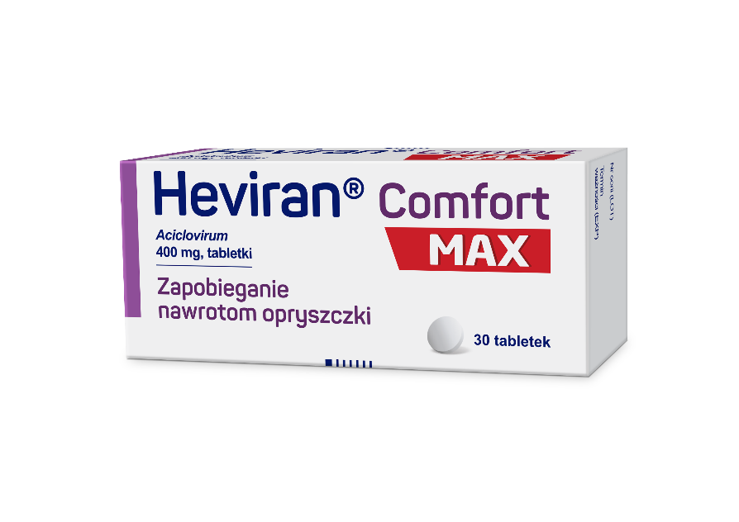
SILNIEJSZY
od OPRYSZCZKI
na MAXA

Heviran Comfort MAX. Skład i postać: 1 tabletka zawiera 400 mg acyklowiru. Tabletki barwy białej, okrągłe, obustronnie wypukłe. Wskazania: Zapobieganie nawrotom opryszczki pospolitej (Herpes simplex virus) u dorosłych pacjentów z prawidłową odpornością. Produkt leczniczy może być stosowany jedynie u pacjentów, u których w przeszłości rozpoznano zakażenie wirusem opryszczki pospolitej. Przeciwwskazania: Nadwrażliwość na substancję czynną, walacyklowir lub na którąkolwiek substancję pomocniczą. Podmiot odpowiedzialny: Zakłady Farmaceutyczne Polpharma S.A. Pozwolenie na dopuszczenie do obrotu leku nr: 18428 wydane przez MZ; www.polpharma.pl. Lek wydawany bez recepty. ChPL: 2021.03.04.
Przed użyciem zapoznaj się z ulotką, która zawiera wskazania, przeciwwskazania, dane dotyczące działań niepożądanych i dawkowanie oraz informacje dotyczące stosowania produktu leczniczego, bądź skonsultuj się z lekarzem lub farmaceutą, gdyż każdy lek niewłaściwie stosowany zagraża Twojemu życiu lub zdrowiu.

